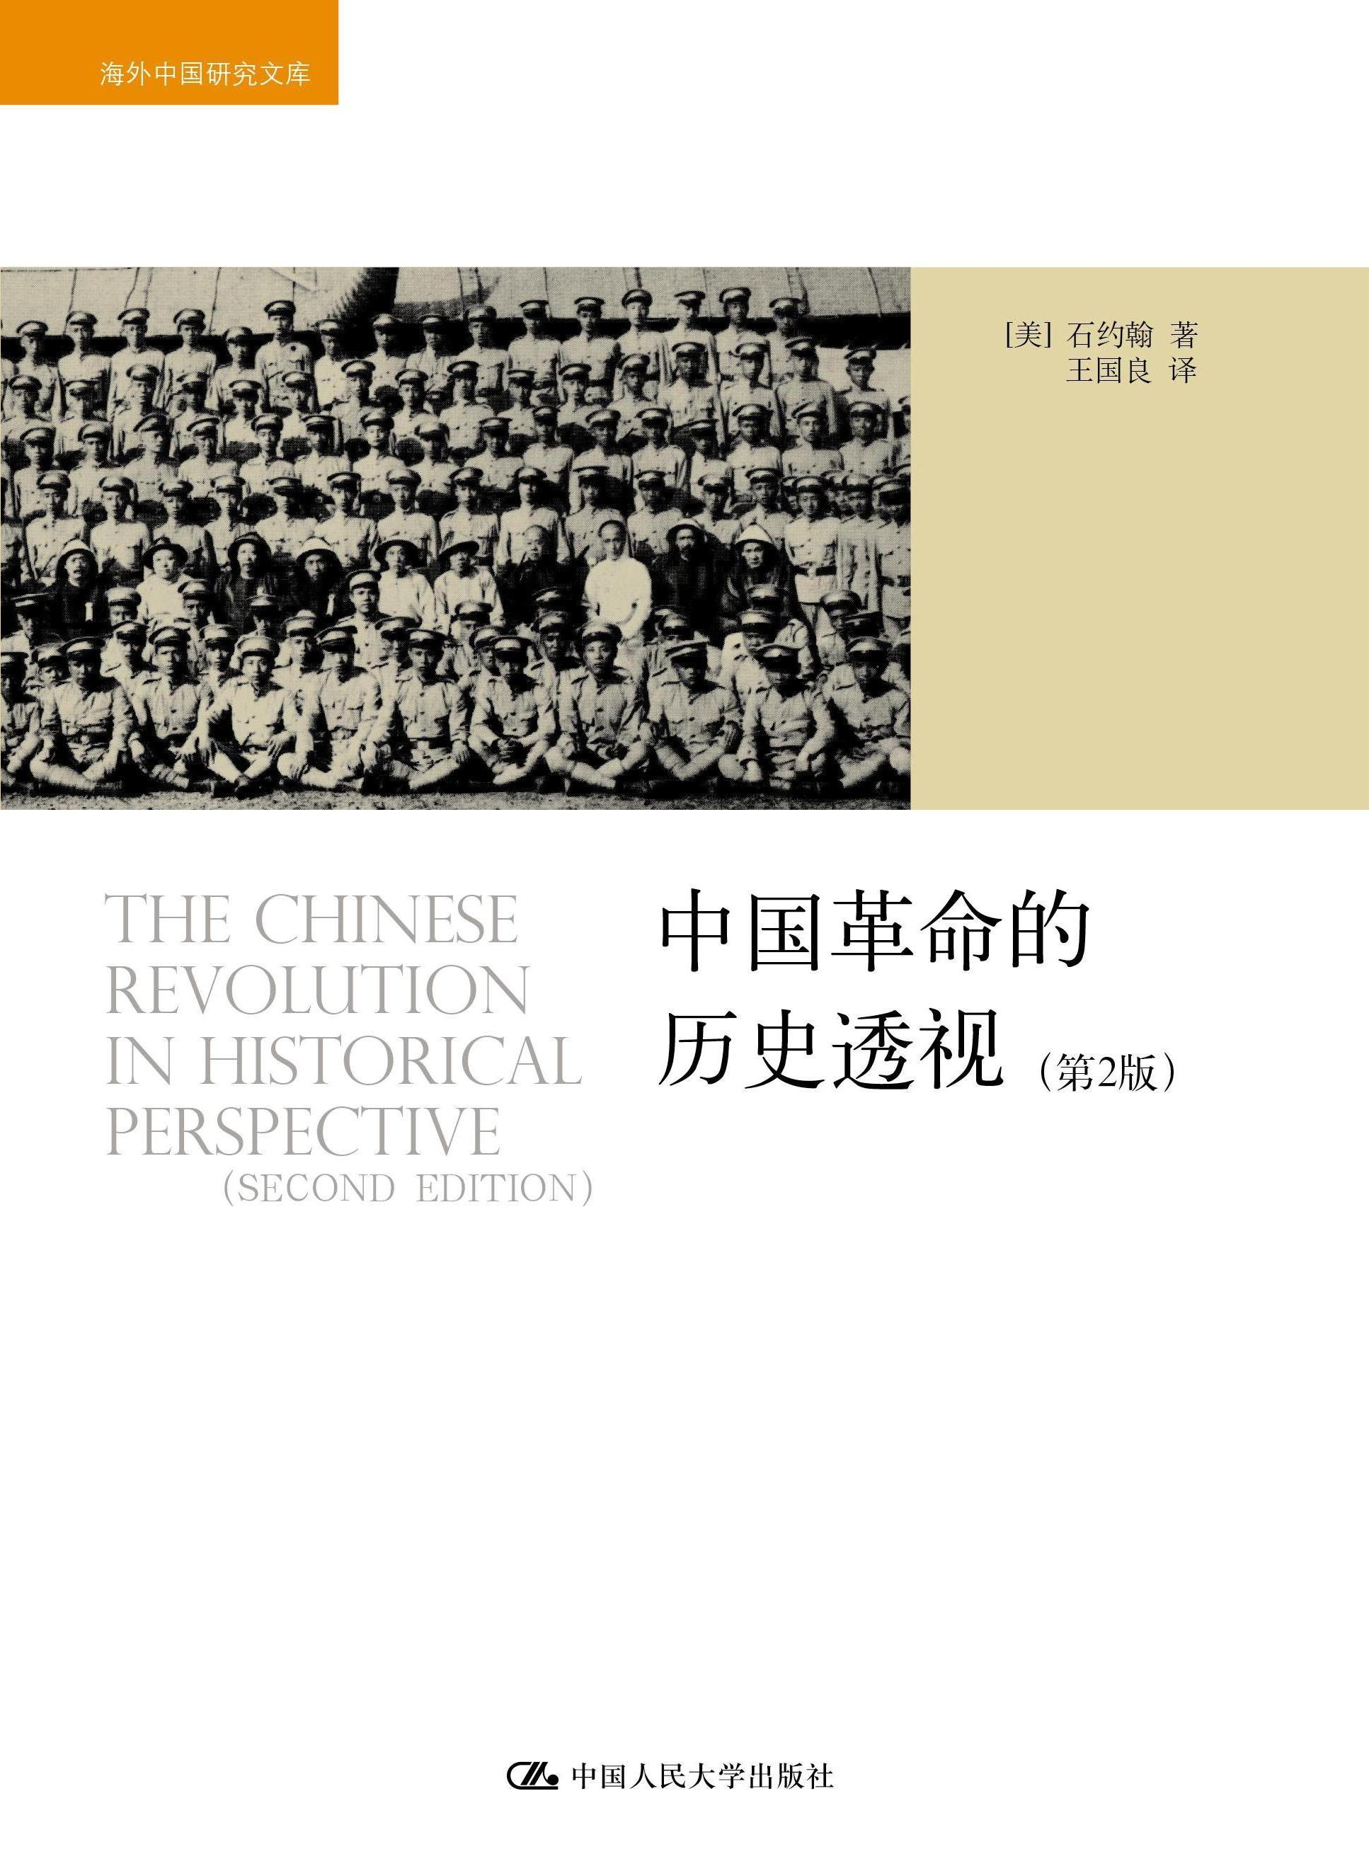
中国革命的历史透视（第2版）
作者：石约翰
译者：王国良
ISBN 978－7－300－14003－2
出版社: 中国人民大学出版社
出版时间: 2011－7
定价：￥39.00

◎ 本书卖点
- 纵览三千年中国历史风貌
- 揭示中国革命的大事渊源
- 让你震撼的细腻革命叙事

◎ 读者定位
中国近代史研究者 历史爱好者

◎ 作者简介
石约翰（John E. Schrecker），师从汉学大师费正清，布兰代斯（Brandeis）大学历史系教授，同时在美国哈佛大学费正清东亚研究中心从事研究工作。除本书外，尚著有Imperialism and Chinese Nationalism: Germany in Shantung、Reform in nineteenth-century China（与Paul A. Cohen合编）等。

◎ 内容简介
本书从中国自身的历史视角出发，通过对中国近两百年革命历程与鸦片战争前中国古代历史关系的考察，辅以对中国社会内部的发展演变作理论上的综合理解，认为近代中国向西方求索借鉴之理想就是中国社会中已丧失的、长期被遗忘的传统。外因是变化的条件，内因是变化的根据，西方对近代中国的冲击与影响，激活、唤醒了中国业已遗失的传统。当今中国正处于重要的转折时期，正努力探索自己的道路，在经历了近百年的时而平缓、时而激进的反传统浪潮之后，认真清理分疏自己民族的优秀文化遗产，结续传统，融会新知，堪称二十一世纪中国文化的重要使命。作者独具一格的思考对此当不无启迪。
◎ 作者的话
第二版序言
得知格林伍德出版集团/普里格出版社（美国）即将出版《中国革命的历史透视》第二版，我非常高兴。此书是根据中国传统史学方法和中国传统社会理论来分析和考察中国近代两百年革命同中国悠久历史之间的关联。我也很欣慰这本书能受到如此广泛的关注，以至于需要出版新的版本。本书在中国已有中文版问世，在中国，人们正在试图用非马克思主义的立场方法和立足中国传统的方法来研究历史。
《中国革命的历史透视》第一版以1989年政治风波为结束。1989年后，中国又发生了很多变化，新版将增加1989年至今新的历史内容并加以分析。同时随着本人学术观点的发展，根据我最近的学术研究成果，并参考与第一版著作有关的评论意见，我对原书作了许多修订。另外，我添加了附录，对书中的两个重要中国历史术语——“封建”和“郡县”作了传统意义上的解读。在新版中，参考书目将有所更新，注释将有所添加，并加上了一幅地图。尤其重要的变动是新版书的字体将变大，部分原因在于很多老师将此书作为教科书在课堂上使用，他们建议将字体放大。
接下来，我将简要论述一些在第一版书中没有充分论述的问题，并对一些关于第一版书的评论意见作一回应。我假定读者已经了解本书原版序言的内容，如果读者是第一次阅读本书，可以先看第一版序言（新版序言之后）作为了解。在原版序言中，我介绍了此书的写作目的和方法，并对书中关键术语作了阐释。
在原版书中没有直接表述的重要论题是中国文化同中国历史之间的关系问题。这里的“文化”是指中国文明的长期性特征；“历史”是指时间上的变化。原版书中重点强调了后者。我没有突出强调文化问题，部分原因在于，一般而言，我所运用的中国传统史学方法没有将文化看成是独立的可变因素。正如我在原版序言中提到的，最为根本的原因是，使用中国传统史学方法的主要目的是避免将中国历史作为一个整体加以概括。相反，我想在书中突出的是，随着时间的推移，中国在发生着重大的变化，这种变化在社会政治问题上表现为广泛的争论和紧张的局势。我的想法是必须要从历史的角度来看待中国，避免那种通常的时尚做法，时尚的做法是从文化角度总体上把中国文明定义为非西方文明。
尽管如上所述，在原版书中没有清楚标明文化的差异性，但是我在分析中国同其他地区包括亚洲内陆的游牧民族和西方国家的关系时，提到了文化的差异性。最为重要的是，我在陈述西方同中国革命之间的联系时，强调了三个因素：一、根据封建和郡县来考察中国和西方的相关社会发展；二、西方在自然科学方面相对的优势；最后，是西方对历史的超常发展的可能性的信念，以及能够完全与过去决裂的信念。第一个因素主要是历史要素，但第二个和第三个要素包含有较强的文化色彩。如同我在处理其他与文化特别有关的问题一样——例如在西方文明中妇女的较高地位，或西方思想中普遍流行的反对乡村的偏见，在新版书中，我在行文中将清楚地阐明文化的关联。但是无论如何，我始终坚持在书中通篇强调历史和时间上的变化。
我们还要讨论与文化和历史问题相关的对原版书发表的两种批评意见。我在书中尊重并运用中国传统社会理论的方法来分析问题，因此一种意见认为，此书是“东方主义”的典型代表，这一评论使我非常诧异。“东方主义”这一概念，就我的理解而言，是指对西方文明之外的其他文明作整体的理解，将它们看成是停滞的、没有内在冲突的文明。而本书恰恰相反，是要避免采用同东方主义者一样的研究方法。
因为我反对用西方的理论方法来分析中国文明，但却运用中国的理论方法来分析西方文明，所以另一种看法认为我的立场前后矛盾。然而，这两种情况事实上却不可比拟。我们从中国之外来看待中国，因此我们对中国的理解很容易倾向于泛泛的、甚至是简单化的概括。而中国自己的理论方法恰似一位内部知情者，能帮助我们透过细微和错综复杂的现象来看问题。我们是西方文明的内部知情者，因此西方历史对我们而言也具有高度复杂性；实际上，要超越极为复杂的历史现象对西方历史作强有力的概括，在今天仍然是学术界值得讨论的问题。因此，从外部其他文明的视角来对西方文明作出概括应该受到我们的欢迎。
最后要提及的是，在过去的十年里，和同事还有学生的讨论使我确信一点，中国历史能够帮助我们反对当代社会科学中存在着的最普遍又极具影响力的错误观点，即认为近代工业是郡县制社会（中央集权统治，非贵族组成的政府，市场经济，人文与世俗的价值观）出现的先决条件。事实上，中国的历史证明了在农业经济主导的背景下，郡县制能够战胜旧制度，达到全面发展，甚至走向衰落。认为工业和科技是郡县制发展的必要条件这一错误观点，普遍存在于马克思主义传统以及类似的现代化理论之中，这种错误深深植根于当下的理论分析当中，如果不用“郡县”这个新鲜术语，甚至很难表述问题。例如，如果我们运用西方最相近的术语，“资本主义”，就无法达到我们的研究目标，因为“资本主义”这个词本身就已经暗含工业的存在。现在，工业和郡县社会的相互关联几乎成为很多社会理论不言自明的前提，从而导致了各式各类对（包括中国在内）的农业社会和民族的自发和错误的概括总结。
这种错误的概括归纳导致的结果是，中国历史研究仍然面临广义的“范式危机”，早在十年前，黄宗智教授就提出了这一理论。这种危机存在的原因是因为当代社会科学中的历史理论与中国的历史经验不相一致。类似的情况是，近期一些研究中国晚明与清代社会的优秀著作，将明清社会类比于近代欧洲早期社会。由于这一时期的西方与中国高度发展的郡县时代差别很大，这种类比就非常具有争议。这种类比也引发了这样一个问题，正因为中国在那个时代没有工业，因此使用现成的西方术语无法对那一时期的中国加以概念化的把握。
我非常高兴在《中国革命的历史透视》一书中，运用中国本土的范畴和理论来研究问题是可行的。但是，我也只是仅仅抓住了问题的表面。大部分的中国传统社会理论不仅能够加深我们对中国社会的了解，也能加深对西方社会的认识。当然，这也就是说，在中国发生的事情对于重新发现中国传统的丰富性具有至关重要的作用。在上世纪的大部分时间里，中国用西方的观点来审视自身，结果被证实是大有裨益的。在十八世纪的文艺复兴时代，西方对于学习其他地区的文化怀有广泛的兴趣（本书的第三章将讨论对那一辉煌时代做出贡献的异域文化）。但是，在过去两百年的大部分时间里，西方已经避免用外部的视角来看待自身。现在，中国开始重新强调继承自身的优秀文化遗产，而且这种趋势越来越明显。这一发展战略一旦开始实施，我们有一切理由盼望其成果不但有利于中国自身，也有利于西方的发展乃至全世界的发展。
石约翰
2003年9月
- 简要目录
中国革命与中国历史——译者序言
中文版（第一版）前言
第一版序言
第二版序言
上篇 1800年以前的中国
第一章 古代中国与中国思想的发展
历史背景与基本观念
儒学
其他哲学学派；大同观念
秦：第一个郡县制国家
第二章 郡县制的中国
汉、分裂与封建制的复活
隋唐与郡县制的复兴
由宋到清：郡县时代概览
社会、政府与经济
新儒学
反抗的传统
第三章 外国人与西方
背景
中国的态度与政策
反抗与民族主义
西方
下篇 革 命
第四章 反叛与西方压力
问题出现了
鸦片战争与西方帝国主义
大规模反叛
精英稳住阵脚：同治中兴
第五章 清朝的覆亡
导论：反对派的胜利
自强运动
精英加入反抗队伍
辛亥革命
第六章 分裂、民族主义和共产党的胜利
概览；分裂
五四运动及其与传统的决裂
马克思主义
20年代的国民党与共产党人
南京十年
共产党的胜利
第七章 中华人民共和国
引言
效仿苏联模式
中国式道路的艰难探索
今日中国
附 录：中国历史传统中的封建与郡县概念
参考书目
第二版译后记

- 建议上架
店面类一级/店头码堆/中国近代史/民国政治研究

- 延伸阅读
中国的军阀政治（1916—1928）
[美] 齐锡生 著
中国革命的历史透视（第2版）
[美] 石约翰 著
中国印象：外国名人论中国文化
何兆武 柳卸林 主编
战后东北接收交涉纪实——以张嘉璈日记为中心
[日] 伊原泽周 著
民国时期大学校园文化（1919－1937）
[美] 叶文心 著
上海繁华：都市经济伦理与近代中国
[美] 叶文心 著
中国文明
[法] 葛兰言 著
到民间去：1918-1937年的中国知识分子与民间文学运动
[美] 洪长泰 著
中国知识分子与西方（1872—1949）
[美] 汪一驹 著
